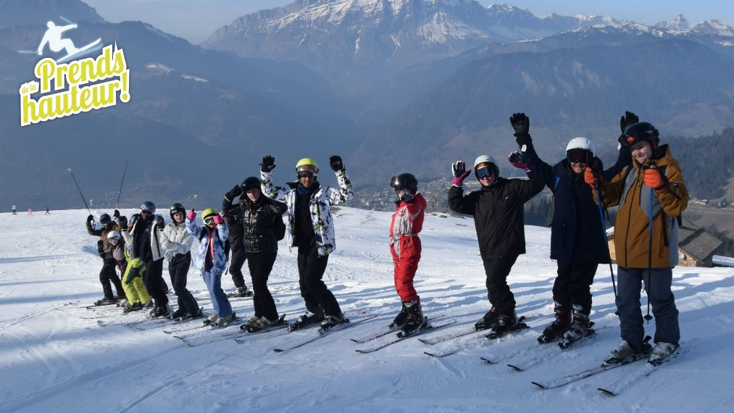

Camp ski et foi 2023 :
retour sur la 13e édition !
Le Camp Ski et Foi fait partie du paysage diocésain depuis bientôt
15 ans et de nombreux jeunes ont participé à ce séjour alliant vie spirituelle et pratique du ski… Mais qui a eu cette idée folle un jour d’inventer ce camp ?
A l’origine de cette proposition ambitieuse, deux amis : Christophe Gury et Philippe Boisnault. Ils sont animateurs d’aumônerie à Magny-en-Vexin. Christophe est professeur de musique dans un gros établissement catholique, Notre Dame Providence à Enghien. Philippe est médecin et il est quasiment né dans les chalets de Crest-Voland, tenus et entretenus depuis plusieurs décennies par une association de Magny-en-Vexin, l’Association Saint Louis, qui organise des colonies de vacances. Depuis quelques années, les chalets sont loués à un prestataire mais les « colos Saint Louis » se sont arrêtées faute de directeurs.
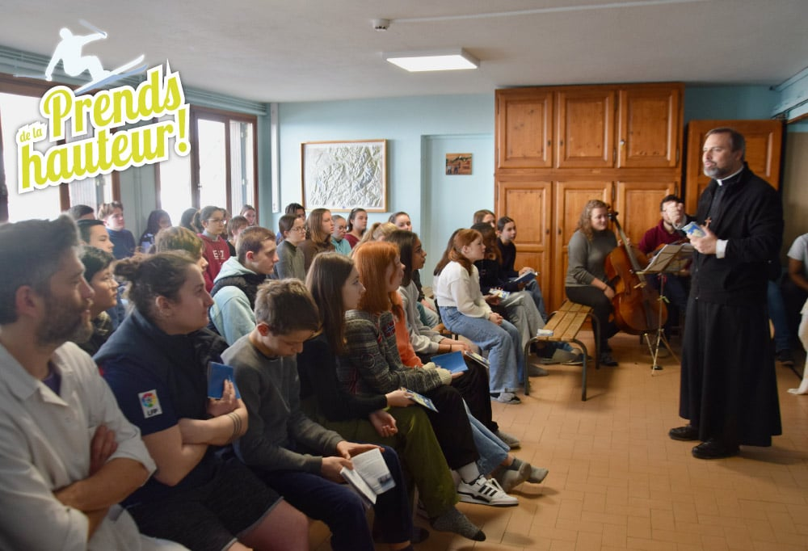
Christophe et Philippe ont à cœur de redonner une âme aux chalets de Crest-Voland, mais aussi de faire vivre un temps fort aux jeunes de leur aumônerie. S’élabore alors dans leurs cerveaux respectifs, sans aucun doute avec le souffle de l’Esprit Saint en renfort, une idée : proposer un séjour de sports d’hiver qui soit en même temps une retraite spirituelle.
Ils se rapprochent ainsi de l’équipe de la Pastorale des Jeunes de l’époque en vue d’inviter à ce séjour les 4e-3e du diocèse, en alternance avec les lycéens, une année sur deux, à l’inverse du Frat. Le premier directeur et aumônier sera le père Jean-Eudes Gilbert, alors délégué diocésain à la Pastorale des Jeunes. La première édition du Camp Ski et Foi aura lieu en février 2010 avec une vingtaine de jeunes.
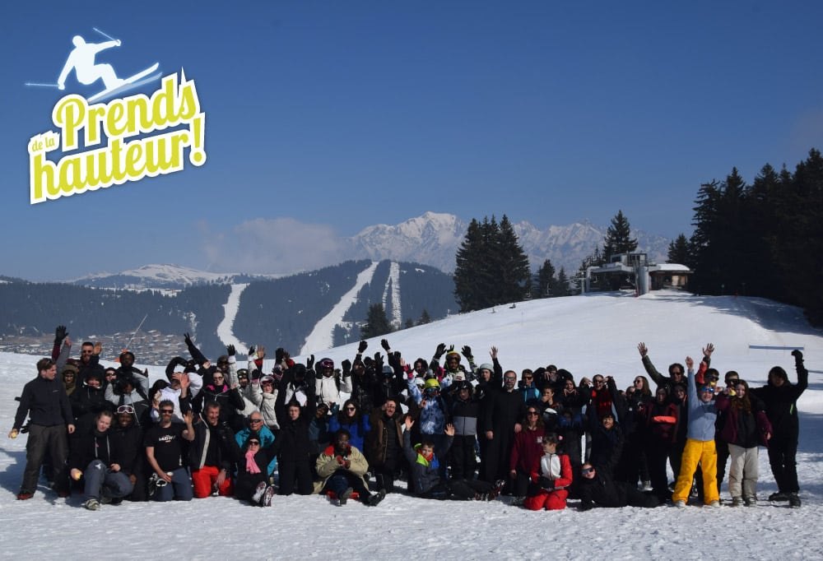
Cette année encore, ce sont 46 collégiens qui ont participé au séjour, du 25 février au 5 mars derniers, encadrés par une douzaine d’animateurs et cadres et nourris par une équipe de 7 bénévoles.
Lorsque l’on interroge les jeunes au retour du camp, leur meilleur souvenir est bien souvent le ski, surtout pour ceux qui en ont découvert la pratique à l’occasion du séjour (plus de 30 jeunes cette année étaient débutants). Mais pour certains, ce qui ressort est la veillée d’adoration, ou encore la joie de la célébration quotidienne de l’Eucharistie. La vie spirituelle, au rythme soutenu avec de plusieurs temps de prière chaque jour, n’est en tout cas pas vécue, lors du camp, comme une corvée par ces adolescents parfois un peu plus réfractaires en famille ou parfois même non pratiquants.
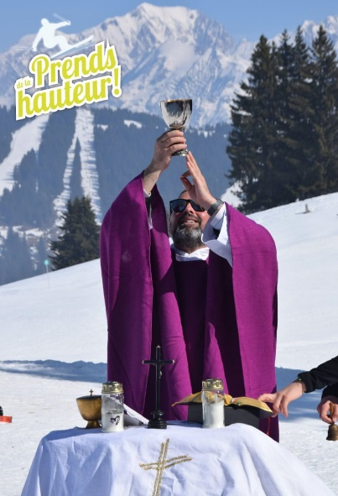
Quel est donc le secret de ce qui pourrait sembler un miracle aux yeux de certains parents d’adolescents rebelles ? Quelques pistes (mais pas de ski, ah ah !) :
- La transparence et la liberté : les jeunes sont informés en amont de ce qui les attend au camp et s’y inscrivent en connaissance de cause et sans contrainte,
- La vie de camp avec son rythme propre, commun à tous, cette vie communautaire qui nous porte tous, jeunes comme adultes bénévoles,
- La beauté et la joie des temps de prière, accompagnés musicalement par une équipe d’animateurs mélomanes,
- La participation active des jeunes, qui ont parmi les services à accomplir quotidiennement un service de liturgie,
- L’amitié, bien sûr, la joie d’être ensemble, entre jeunes,
- L’accessibilité des topos, adaptés aux besoins des adolescents, inspirés par l’Esprit Saint pour les faire grandir humainement et spirituellement dans un temps particulier proposé par l’Eglise (le Carême en l’occurrence cette année),
- Le subtil équilibre entre foi et ski, où le sport et le plaisir contrebalancent l’exigence de la vie commune et des temps plus statiques, en permettant aux adolescents de se dépenser physiquement, de progresser, tout en découvrant des paysages grandioses qui font appel à leur sens de l’émerveillement,
- Sans doute, la soif, bien cachée chez certains jeunes, de découvrir le sens profond de leur vie, de réaliser qu’ils sont aimés, d’être consolés, de se laisser parler au cœur,
- Et bien sûr, la présence discrète du Christ qui, par la célébration quotidienne de l’Eucharistie, se rend présent à chacun.
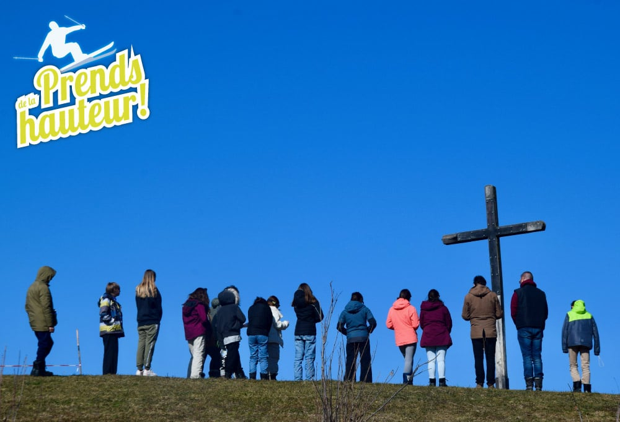
Don Thibault Lambert, délégué diocésain à la Pastorale des Jeunes revient sur sa première expérience en tant qu’aumônier et note « le sérieux et l’ambition du séjour, non seulement spirituelle mais sur tous les plans, ainsi que la belle communion des équipes au service du bien des jeunes. »
Au retour, ce qui frappe c’est la joie dont nous sommes emplis, malgré la fatigue de la semaine et du retour en car de nuit : une joie qui nous dépasse, dont on sent qu’elle a quelque chose de surnaturel.
Pour moi, qui suis directrice de ce camp depuis 11 ans, c’est la même joie à chaque retour, une sensation physique d’un cœur tout gonflé et d’une envie plus grande d’aimer et de me laisser aimer. Je souhaite que cette magnifique expérience humaine et spirituelle puisse continuer longtemps de profiter aux adolescents du Val-d’Oise, mais aussi aux bénévoles qui se mettent au service de ce camp ! Puisse-t-elle aussi susciter des vocations d’éducateurs, animateurs, directeurs et aumôniers pour les générations à venir !
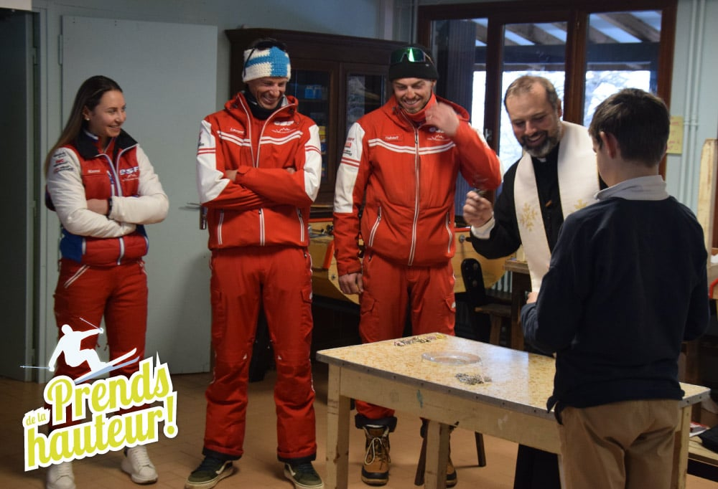
Marie Hoppe, directrice du séjour
Avril 2023
CONTACT
Pastorale des jeunes du diocèse de Pontoise
Tél. : 01 30 38 34 24
secretaire.pastojeunes@catholique95.fr

Témoignage de MaIwenn,
participante à l’édition 2023
« Le Camp Ski et Foi : une des meilleures semaines de ma vie et des souvenirs inoubliables !
Honnêtement, avant de partir, j’avais peur que ce soit trop catho, vu qu’il y avait une messe et un temps de prière par jour. Moi qui d’habitude ne suis pas très croyante, je me suis surprise à aimer ces temps et presque à en redemander. Ils étaient joyeux, vivants et surtout parlants.
Pour tout dire, j’ai plus ou moins retrouvé la foi. Bon, j’ai encore des petits doutes parfois, mais beaucoup moins qu’avant. Le camp m’a permis de prendre du recul et de réfléchir. J’ai aussi pu me confesser, ce que je ne fais presque jamais. Avoir un prêtre à votre écoute pendant une semaine c’est vraiment agréable.
Tout ceci pour vous dire à quel point ce camp était génial, et qu’il m’a ouvert les yeux sur quelque chose que je ne cherchais pas et que j’ai quand même trouvé. »

